ПРОЕКТ
внесен комиссией по развитию
муниципального округа

СОВЕТ ДЕПУТАТОВ
муниципального округа Зябликово

РЕШЕНИЕ

16 декабря 2020 года № _______

О согласовании/Об отказе в согласовании
установки ограждающих устройств
на придомовой территории
многоквартирного дома
по адресу: Задонский проезд, д.32, корп.2

В соответствии с пунктом 5 части 2 статьи 1 Закона города Москвы
от 11 июля 2012 года № 39 «О наделении органов местного самоуправления муниципальных округов в городе Москве отдельными полномочиями
города Москвы», постановлением Правительства Москвы
от 2 июля 2013 года № 428-ПП «О Порядке установки ограждений на придомовых территориях в городе Москве», рассмотрев обращение уполномоченного лица и протокол общего собрания собственников помещений в многоквартирном доме об установке ограждающих устройств на придомовой территории многоквартирного дома по адресу: Задонский проезд, д.32, корп.2, Совет депутатов муниципального округа Зябликово РЕШИЛ:
1. Согласовать/Отказать в согласовании установки ограждающих устройств (2-х шлагбаумов) на придомовой территории многоквартирного дома по адресу: Задонский проезд, д.32, корп.2, при условии обеспечения собственника помещений в многоквартирном доме при установке и последующей эксплуатации ограждающих устройств круглосуточного и беспрепятственного проезда на придомовую территорию пожарной техники, транспортных средств правоохранительных органов, скорой медицинской помощи и медицинской помощи на дому, служб Министерства Российской Федерации по делам гражданской обороны, чрезвычайным ситуациям и ликвидации последствий стихийных бедствий, организаций газового хозяйства и коммунальных служб, а также отсутствия создания ограждающими устройствами препятствий или ограничений проходу пешеходов и (или) проезду транспортных средств на территории общего пользования, согласно приложению к настоящему решению.
1.1. Уведомить уполномоченное собственниками лицо о том, что все споры, возникшие между собственниками помещений многоквартирного дома, иными заинтересованными лицами по вопросам установки, эксплуатации и демонтажа ограждающих устройств на придомовой территории по адресу: Задонский проезд, д.32, корп.2 решаются в соответствии с законодательством Российской федерации, в том числе и в судебном порядке.
2. Направить копию настоящего решения в Департамент территориальных органов исполнительной власти города Москвы, в управу района Зябликово города Москвы и лицу, уполномоченному на представление интересов собственников помещений в многоквартирном доме по вопросам, связанным с установкой ограждающих устройств и их демонтажем.
3. Опубликовать настоящее решение в бюллетене «Московский муниципальный вестник» и разместить на официальном сайте муниципального округа Зябликово www.zyablikovo-mos.ru в информационно-телекоммуникационной сети Интернет.
4. Контроль за выполнением настоящего решения возложить на главу муниципального округа Зябликово Золкину И.В.

Глава муниципального
округа Зябликово И.В. Золкина
Приложение
к решению Совета депутатов муниципального округа Зябликово
от №

Проект размещения ограждающих устройств (2-х шлагбаумов)
на придомовой территории многоквартирного дома
по адресу: Задонский проезд, д.32, корп.2

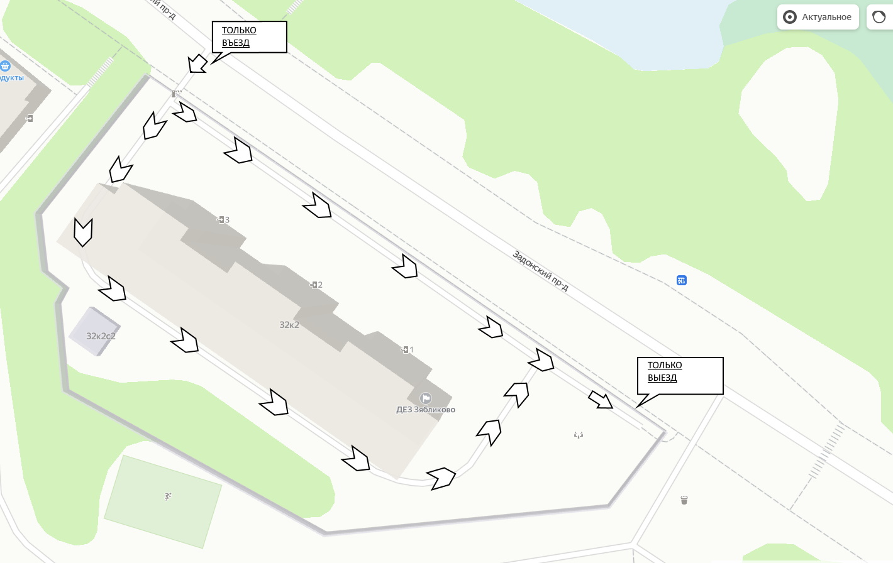

Внешний вид и параметры 2-х шлагбаумов

Тип: два антивандальных откатных шлагбаумов
Размеры: длина стрелы с зубчатой рейкой – до 3,0 метров
Высота стойки шлагбаума – до 1,5 метров

